**การใช้งานเบื่องต้นสำหรับ XMPP**

**จากจากศึกษาของ XMPP ซึ่งใช้ Stanza ในการ กำหนด** The structures data

ที่ส่ง และรับ โดย**การใช้งานเบื่องต้นสำหรับ XMPP นี้ จะใช้ Node.js เพื่อดำเนินการ Javascrip สู่ Web server ซึ่’จะใช้งานร่วมกับ Package simple-xmpp ซึ่งจะช่วยให้ทำ’านร่วมกับ Stanza tag ง่ายขึ้น**

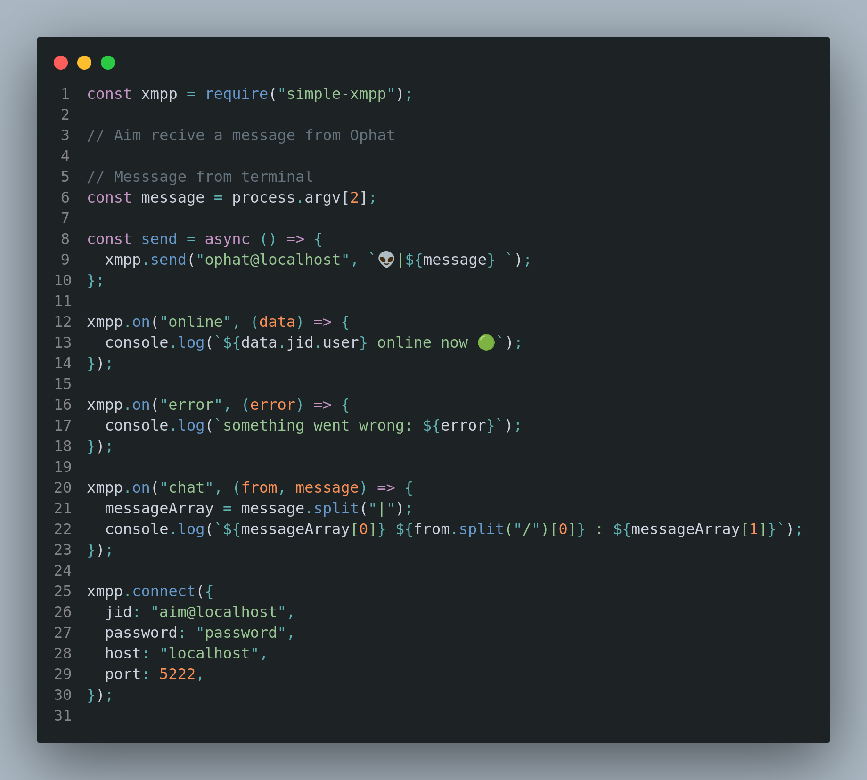 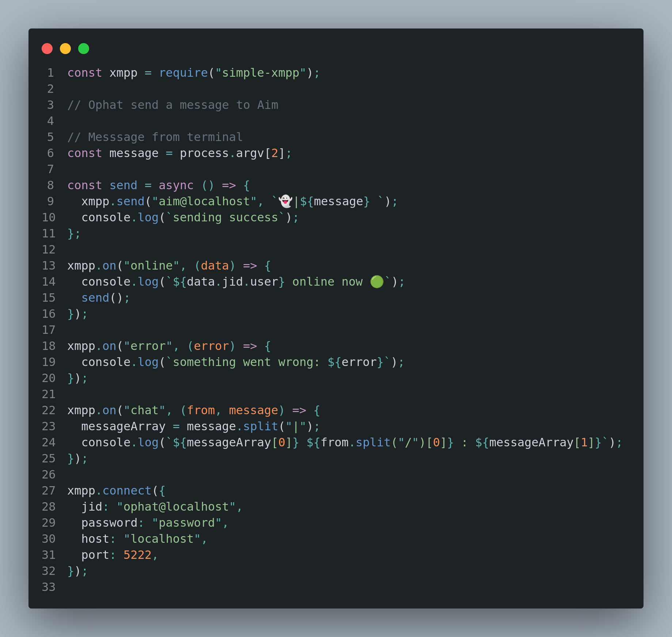

**Code สำหรับ ผู้ส่ง (Ophat) และผู้รับ (Aim)**

1. ทำการสร้าง Container สำหรับ ejabberd (XMPP application server) โดยใช้คำสั่ง docker run เพื่อสร้าง Docker Container

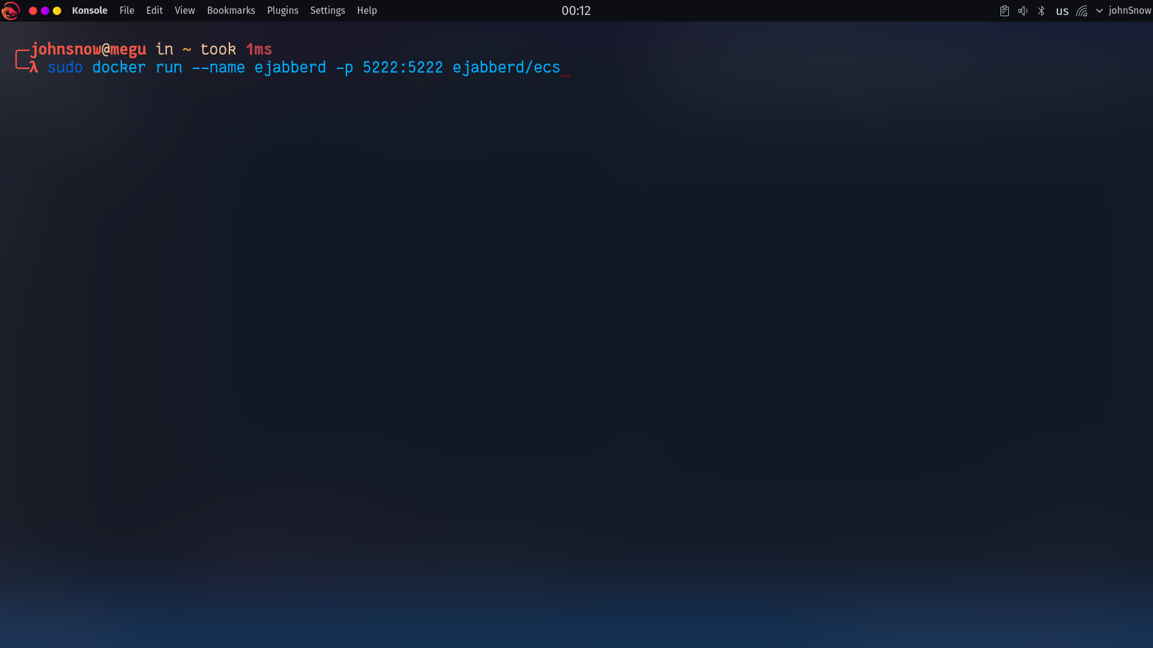

Docker command

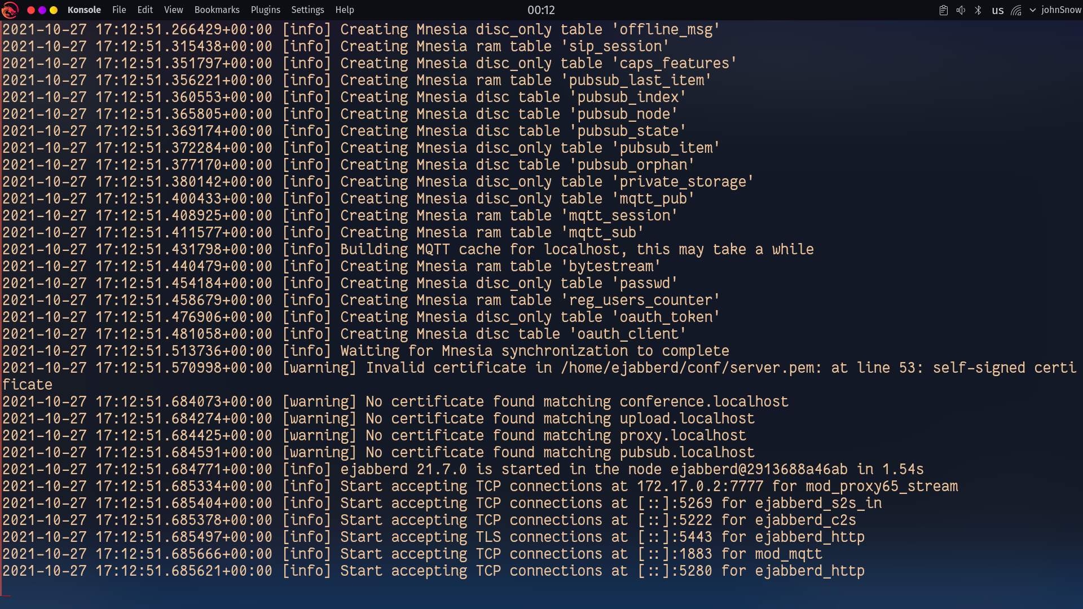

Server starting

1. ทำการ ลงทะเบียนผู้ใช้ ของ Ophat และ Aim ผ่านคำสั้’ดั’นี้ ซึ่’ คำสั่งส่วน exec จะช่วยให้สามารถเข้าไปทำงานส่วน command runs ของ ejabberd register ได้

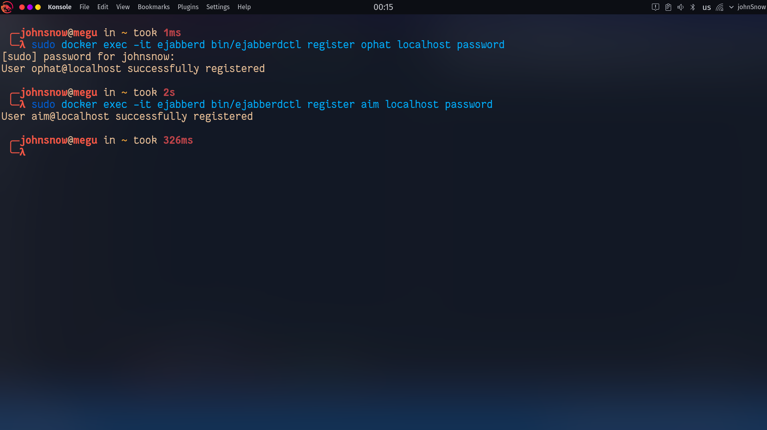

1. หลังจากที่ทำการจำลองสภาพแวดล้อมสำหรับ ejabberd เพื่อใช้งาน XMPP ใน server และ

ทำการลงทะเบียนผู้ใช้ ก็จะทำการดำเนินการ code Javascript ทั้งสอง

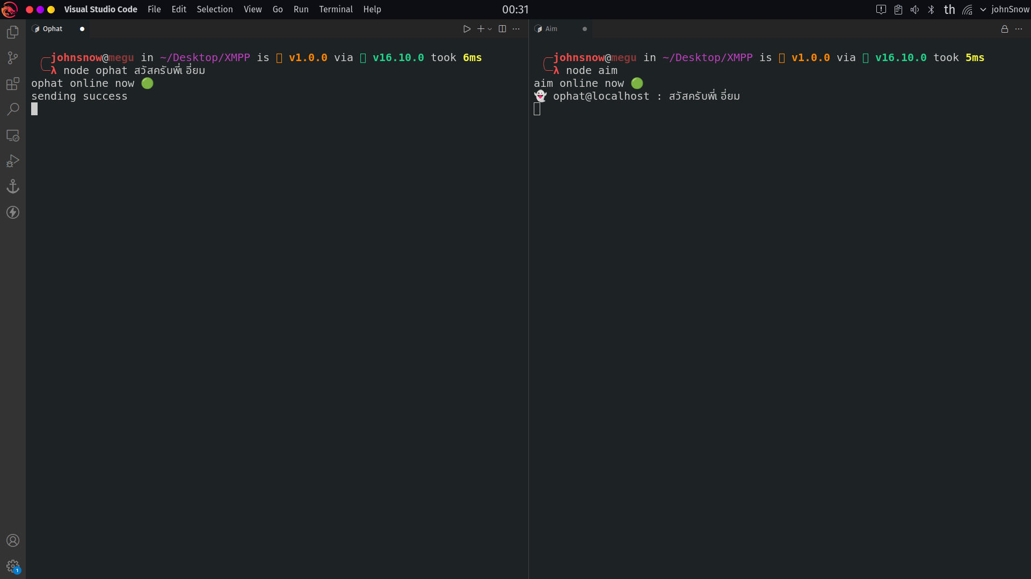

Ophat ส่งข้อความให้ Aim



Aim รับข้อความจากOphat